作为生态调研的部分，实地调研或将前往以下地区：

1. **浙江杭州中国湿地博物馆**

**开馆时间**：周二至周日9:00 - 16:30 **地点**：浙江省杭州市西湖区天目山路402号

**博物馆简介**：

中国湿地博物馆位于杭州西溪国家湿地公园东南部，是我国唯一一座由国家林业局批准兴建的以湿地为主题，融收藏、研究、展示、教育、宣传、娱乐为一体的大众化国家级专业博物馆。

**调研说明**：

只能算作较为宽泛的调研地，没有明确的针对性，但可以作为报告照片辅助 来源。博物馆主要分为序厅、湿地与人类厅、中国厅、西溪厅4个主题展厅。其中可以主要参观“**湿地与人类厅**”与“**西溪厅**”。

在“**湿地与人类厅**”中，可以了解到一般湿地的**供给功能**、**支持功能**、**调节功能**、文化功能，可与西溪湿地的“生态”进行一定的类比分析或差异对比，作为调研理论的支持或措施、功效创新点的提出。

在“**西溪厅**”中，主要介绍西溪国家湿地公园，分**西溪的过去、现在和未来**三个主题。可以将“过去”模块及“现在”模块作为背景信息的调研来源，“未来”模块也可以作为后期生态部分展望的理论来源。

**其他：**

因2023年9月16日起，杭州中国湿地博物馆闭馆改造，因而我们采用了浏览线上展厅的方式，以数字化的“独特”形式参观此馆。部分“参观”记录如下：

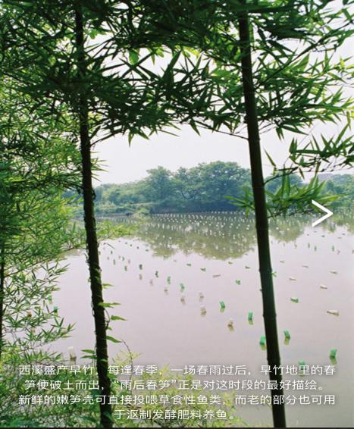**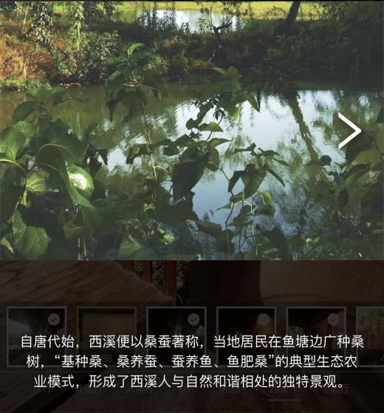桑基鱼塘简介 竹基鱼塘简介**

1. **[杭州西溪国家湿地公园管理局](https://www.hzxh.gov.cn/col/col1229720489/index.html)（西溪湿地党工委、管理局）**

**办公时间**：冬季：9:00 - 12:30,14:00 - 17:30（法定工作日）

**地点**：浙江省杭州市西湖区文二西路777号三深区块一区1号

**单位主要职责（部分）**：

1. 按权限编制或参与编制**杭州西溪国家湿地公园总体规划**、周边景观控制规划及其详细规划、相关专项规划，经批准后组织实施。
2. 负责杭州西溪国家湿地公园的园林绿化、水资源等风景名胜资源管理，**开展生物多样性、自然生态环境的保护管理、修复和数字化管理工作**。指导西溪湿地水域的管理。指导开展湿地研究工作。

**调研说明**：

管理局是一个相对综合性的“湿地生态”相关调研对象。因而在调研过程中，关于生态背景、措施以及成效等方面的问题，都可以进行适当的询问与了解。可以着重从**政策管理**角度，去深度了解生态工程在保护、修复以及数字化管理工作的体系发展，从而映射相关措施的实施背景。

其他调研单位选项：

**3.西溪湿地地表水自动监测站**

**简介与调研说明**：

浙江省持续推动大数据、人工智能等前沿技术在监测领域应用，体现西溪湿地生态治理的两方面成效：生态治理实践举措+数字监管治理。此处调研可能可以获得西溪湿地“**生态治理与数字化、自动化结合”**的相关信息；因而可以作为现代措施的补充来源或实践支持。

**提出的部分调研问题**

**通解性问题：**

1. **水资源**是西溪湿地生态治理的重点关注对象，那经过治理，湿地主体水域水质由 2005年前的劣Ⅴ类提升至目前的总体Ⅲ类，核心区域可达Ⅱ类。请问这一显著成就的获 得，主要是凭借怎样的治理办法？

1.1请问在水资源测量的过程，是考虑并挑选了哪一些指标作为**测量标椎**，选择这 些指标时有没有什么特别的生态考虑？

1. **植被的恢复**也是生态治理的一大重要环节，我们也了解到湿地植被现有覆盖率在 85%以上，请问湿地取得这一成效是采用什么样的针对性生态措施？
2. 在植被之上，生态多样性也是生态治理的重要一环；想问问是怎样有效的治理措施， 使得湿地**生物多样性**显著提升，并吸引朱鹮、中华水韭等珍稀动植物到西溪湿地的回归？
3. 因为杭州西溪湿地生态保护是我国湿地生态保护的一个重要**试点**，且在一定程度上 已经取得了卓越的成效，那在这次调研中，我们也想请问西溪湿地在生态治理方面，有 没有一些**可以分享的“大众经验”**？
4. 另外，在生态治理的过程中，湿地也不能放弃其产生经济价值的独特优势，那想请 问在公园的布局规划方面，湿地是如何**平衡生态效益与经济效益**的呢？或者说湿地是否 会向哪一方面作特别的政策偏斜？

**数字化治理方面针对性问题**：

1.如何将人工智能运用到生态治理或生态数据测量的工作中？

1.1这样的运用解决了以往哪些**生态治理方面的难题**？

1.2相对于依赖人工的生态治理措施，运用人工智能对生态治理有哪些优势？

2.将人工智能应用于生态治理，如地表水自动监测、......（第一问的答案）等，一些设备的布置与使用会不会对生态本身带来一定的**干扰与破坏**？

3.作为......的技术试点，在新人工智能技术的生态治理运用中，是否发现了一些新的生态治理破局点，可以基于人工智能进行**尝试**？或是否在有一些方面，并未达到开始设置的预期治理目标？

**调研过程中的信息收集：**

在生态治理方面，我组主要将湿地公园内福堤、绿堤作为主干调研地点，收集沿途与生态治理相关的设备布置与成效取得。

信息收集指导建议如下：

0重走总书记的路线：将绿堤、福堤选择为主干调研路径，配合西溪湿地健身绿道开展西溪湿地生态环境的调研活动

1 零碎生态治理信息收集

1.1从现代建筑中收集一些现代生活与生态治理交互的信息

1.2沿途寻找生态自动站点，如水质、气象、空气质量观测位点及设施

2 中国湿地博物馆

2.1收集历史生态旧貌的背景图片

2.2收集现在生态现状的景点图片（最好是航拍图），可以表现植被覆盖率大幅提升、水质得到极大改善的直接图片资料。

3莲花滩，以“鸟类”为例，收集生态治理在生态多样性方面的措施与成效信息

4“且留下”文创品牌与生态治理的内在交互联系

5 湿地植物园，收集植被覆盖率以及以“植物”为例的生态多样性资料

6从商业区（如河渚街等）收集湿地对生态效益与经济效益的平衡措施

7水下生态观光长廊，收集根据不同植物习性进行有别的生态保育与保护的举措

8 药香园，生态治理与生态效益产出之间的关联与互促

9 从“牡丹之韵”、“梅花之香”、“山楂之恋”、“樱花之舞”等特色景点中了解生态治理的因地制宜措施

**调研记录鸟类生态多样性 调研记录植被多样性及水质状况**

**调研小结：**

经过实地调研后我们发现，总体而言，西溪湿地的生态已经得到了弥足的改进与发展。西溪湿地在保护重塑环境生态，实现生态效益的同时，也积极将生态效益与文化效益、经济效益相融合；通过推出平价的联名文创产品，开展生态环境商业区的形式，积极将生态效益收获最大化。

另外，在生态环境保护与生态效益产出的前提下，西溪湿地也设置了部分生态试验区，如合建港生态保育区、包家埭生态保育区以及与省内一些高校合作的联合试验田等等，并在游客景区中零星布有些许环境检测设备。

当然，在这次实践调研中，我们也发现了些许或与生态环境相关或不与的现存问题。首先，是生态效益的利用问题：因为绿堤的植株花期多为4 - 5月，因而当我们近期去调研时，基本处于一幅较为荒芜的生态样式，从很大程度上造就了生态环境游览吸引力大幅下降的问题，导致生态效益较大程度缩减。

一方面，可能因为西溪湿地处于标志牌更新的物理状态，有不少数量的新旧标志牌指示存在较大出入，带来较大的游览干扰；另一方面，可能出于检修保养生态环境的考虑，园区内有小部分路途被封堵，且在游览地图上（纸质与电子均）没有及时更新，也带来了一定的游览阻碍，希望这些可以及时得到处理。